ベックマン・コールター

ナノ粒子径・分子量測定に用いられる動的・静的光散乱光の　　基礎セミナー及び

ゼータ電位＆ナノサイジング サンプル測定の開催

■ 日時 2015年 6月22日（月）

セミナー ：　1３：00～1４：30

会場 　　：理工系総合研究棟２階ﾌﾟﾚｾﾞﾝﾃｰｼｮﾝﾙｰﾑ

サンプル測定　：　1５：00～1７：０0

会場　　 ：理工系総合研究棟６階機器分析施設

セミナー内容：**「空はなぜ青いのか？」「どうして雲を見ることができるのか？」「日暮れはなぜ赤いのか？」このような質問には「光の散乱」を説明することで答えることができます。**

**日常生活にあふれている光の散乱現象をコントロールすることで、私たちはナノ粒子の粒子径や分子量を知ることができます。**

**多くの分野でナノ化が進む昨今、多くの研究者がナノ粒子径を日常的に測定するようになってきました。ナノ粒子径測定装置を正しく使用するためには、**

**その測定原理である「光の散乱」について基礎的な知識を持つことが求められています。**

**今回の講演では、基礎的な原理に焦点を絞り、どのような計算で散乱光から粒子径を導き出しているのかを中心にお話しいたします。**

ゼータ電位＆ナノサイジング サンプル測定のご案内

ゼータ電位・粒子径・分子量を1秒で測定！

**特徴**

**・0.4nm～10μmまでの粒子測定**

**・0.4nm～15μmまでのゼータ電位測定**

**・電気浸透流の影響を受けない、10Ｈｚ電気泳動法を採用**

**・31個のフォトダイオードアレイとアバランチディテクタにより、高精度かつ秒速測定を実現**

秒速分析を誇る DelsaMax PROは粒子径とゼータ電位を同時に測定出来ます。

また、粒子径測定での必要サンプルは最少45μL セータ電位測定時は170μl

わずか1秒間で分析を完了する、世界最速分析システムです。

[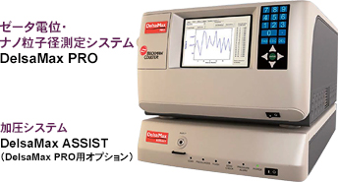](http://www.beckmancoulter.co.jp/product/product03/DelsaMax.html)

サンプル測定依頼情報

|  |  |  |
| --- | --- | --- |
| 講座名 | ご担当者 | ご連絡先 |
|  |  |  |
| ご希望時間 | 測定項目（下記にチェックをお願い致します。） | |
|  | □ゼータ電位測定　□粒径測定 | |
| サンプル情報  サンプル名  サンプル推定粒径  推定ゼータ電位  溶媒  目的 | （　　　　　　　　　）  （　　　　　　　　　）  （　　　　　　　　　）  （　　　　　　　　　）  □凝集性　□分散状態　□その他　（　　　　　　　　　　　　　　　　　　） | |

　＊会場には超音波やホモジナイザー等の分散機器は用意しておりません

凝集しやすいサンプルは、分散処理した状態でお持ちください。

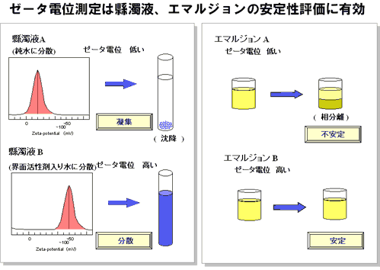

ゼータ電位は、液中の粒子や細胞、フィルム表面などに生じる物理的特性で、ゼータ電位を利用して、懸濁液やエマルジョンの状態（分散性、凝集性）や、壁面への粒子の吸着性をコントロールすることができます。製造工程における所要時間の短縮化や、製品の長期安定性の予測などにも活用できる重要な指標です。

**＜問合せ先＞**

**＜連絡先＞**

**ベックマン・コールター㈱ 担当　蒲池　龍一**

**TEL： 080-4054-6725**

**Email： rkamachi@beckman.com**